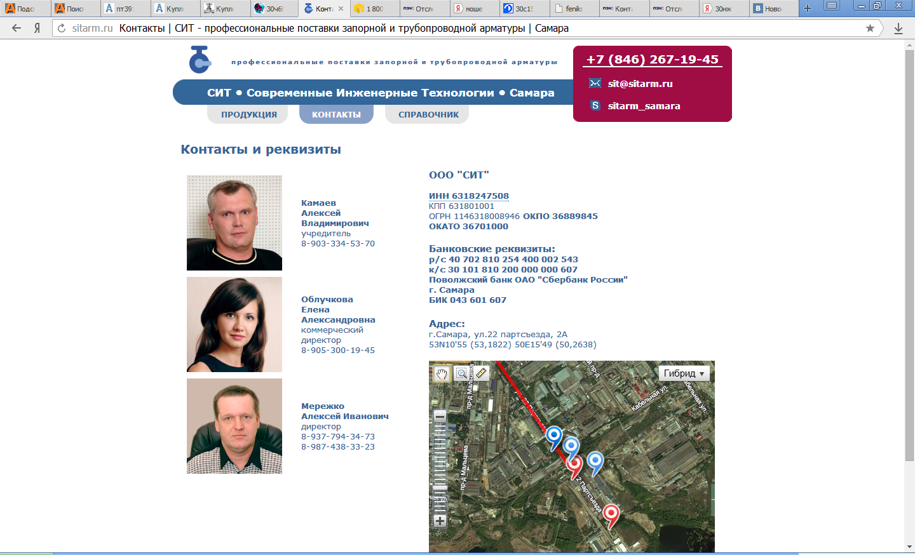

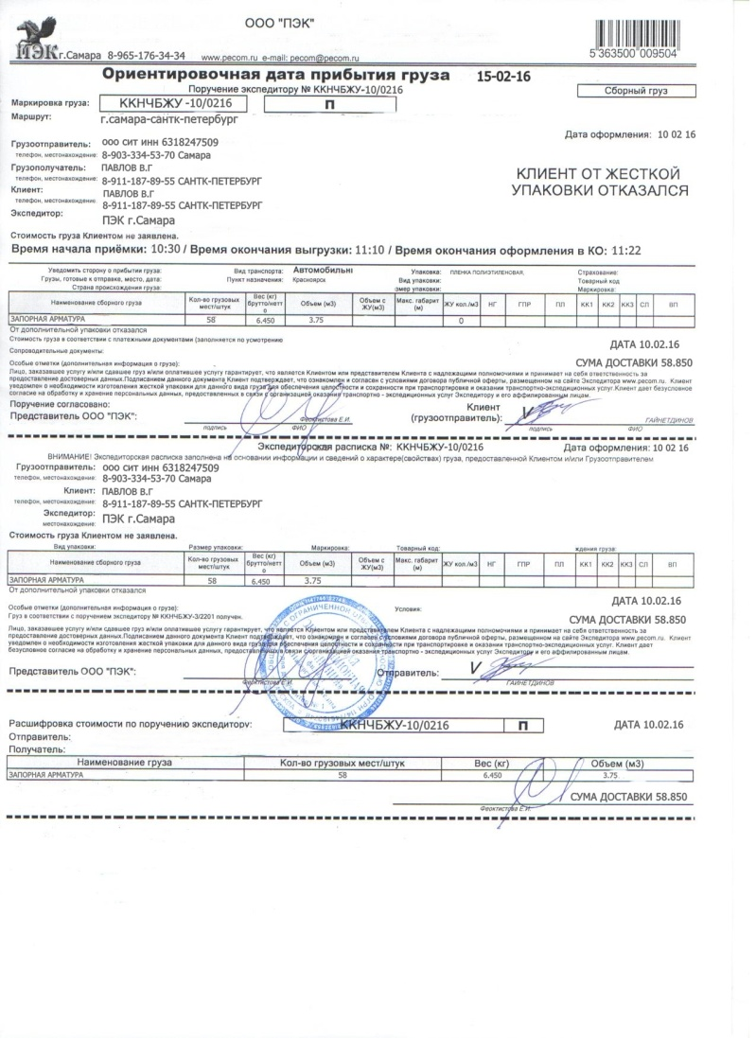

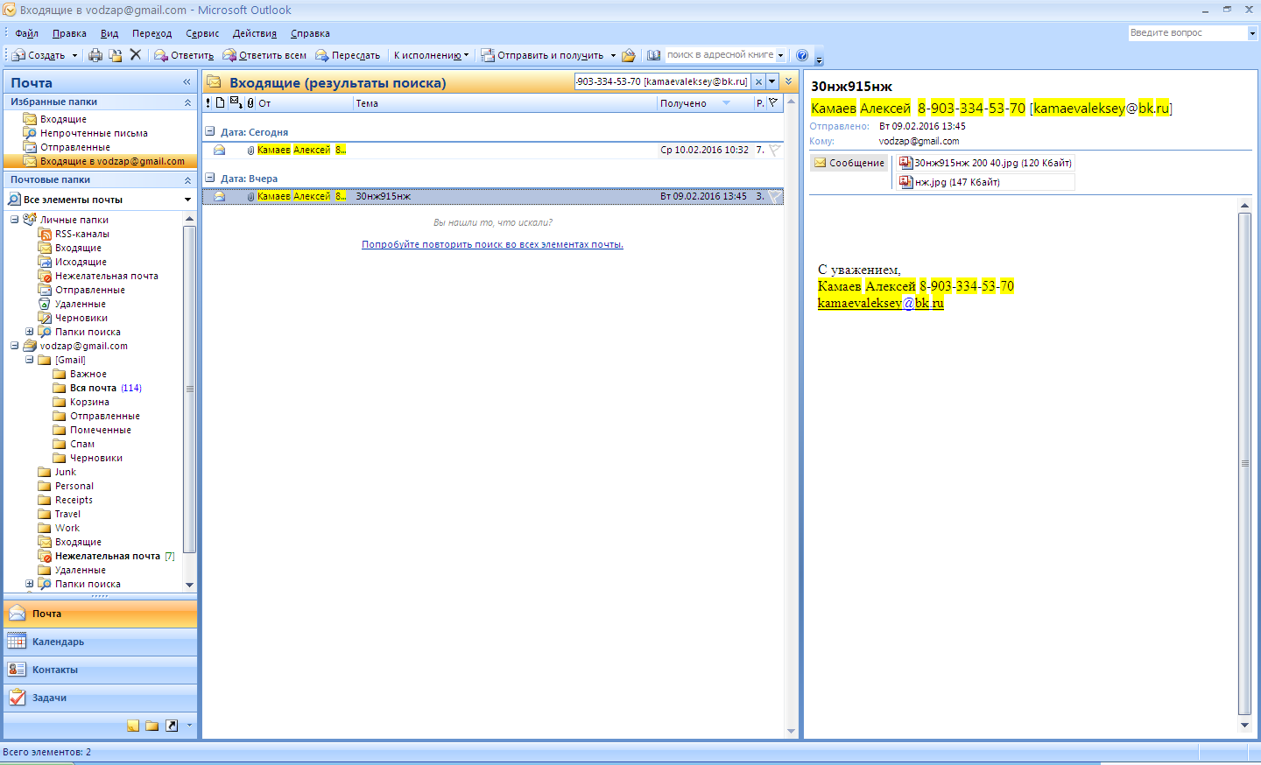

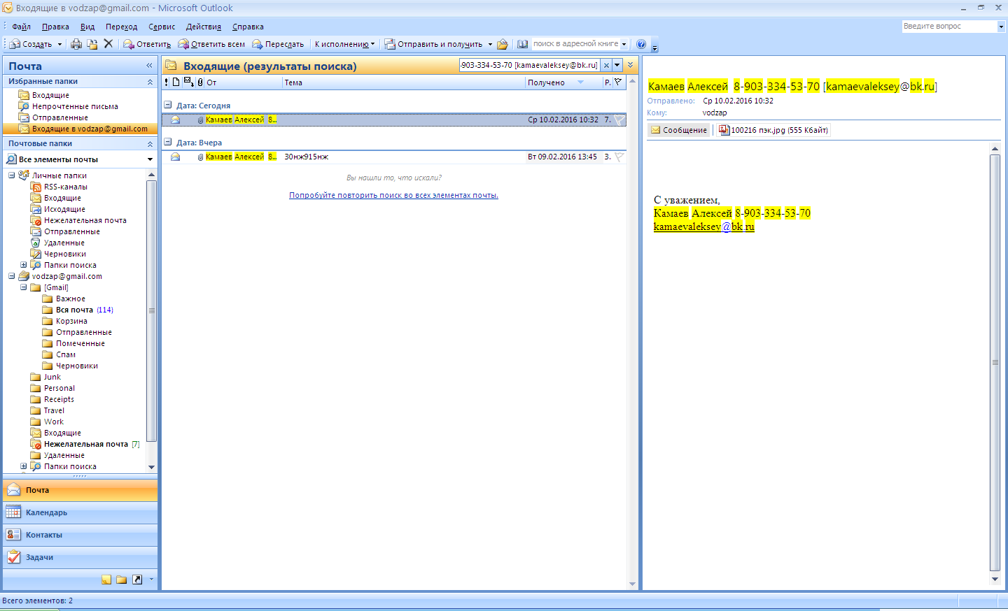
09/02/2016 на доске объявлений http://www.armaturka.ru нами был размещен запрос на покупку задвижек «30нж915нж Ду200 Ру40 L550mm - 2 шт. Цена, фото на почту.» На объявление откликнулся ООО «СИТ» в лице Камаева Алексея. (Камаев Алексей 8-903-334-53-70 [kamaevaleksey@bk.ru]) Скрины писем во вложении. В течении 10 минут мы перезвонили по указанному номеру, договорились о покупке. Еще через 10 минут мне перезвонил Алексей Владимирович с номера +79671191441, сбросил так же номер карты 4274 2740 0008 4865, для проверки я снова перезвонил на номер 8-903-334-53-70, для проверки номера карты. После подтверждения информации мы перевели деньги 3 (тремя) платежами – в суммах 65000, 60000 и 105000 рублей. Чеки – во вложении. Утром 10/02/2016 Алексей Владимирович перезвонил, сообщил, что товар в течении пары часов будет отправлен.Через полтора часа была прислана накладная от компании ПЭК. Когда стали пробивать груз, то номер не совпал. В компании сообщили, что накладная – фальшивка.
В 12.35 было подано заявление в ОБЭП.

